Haribo macht Kinder froh
https://www.youtube.com/watch?v=9HYNfFoVBFY

- Seht die Werbung in der Klasse. Was sagen die zwei Männer mit den Kinderstimmen?

- Lest zusammen mit deinem Tischpartner das Manuskript der Werbung. Was sagen die zwei Männer mit den Kinderstimmen?

Mann 1: Ich mag die roten am liebsten
Mann 2: Stell dir mal vor. Wir könnten ein roten Goldbärchen einbuddeln, und dann kommt ein riesengroßer Goldbärbaum nur mit roten.
Mann 1: Das ist die beste Idee, die ich je gehört habe.

Haribo macht Kinder froh und Erwachsene ebenso.

Mann 1: Aber wir können noch neben dem roten einen grünen pflanzen.
Mann 2: Auf jeden (Fall)
Mann 1: Jaaa!

- Hier sind Glosen für die Werbung. Was sagen die zwei Männer mit den Kinderstimmen?

mag | kan lide
liebsten | bedst/helst
mal | gang
stell vor (vorstellen) | forestil
Goldbärchen | Guldbjørn (vingummibamse)
einbuddeln | grave ned
riesengroßer | kæmpestor
Goldbärbaum | vingummitræ
je | nogensinde
Erwachsene | voksne
ebenso | ligeså
neben | ved siden af
pflanzen | plante
auf jeden | helt sikkert

- Lest und übersetzt den Text „Haribo macht Kinder froh“ mit deinem Tischpartner. Benutzt die Ratenstrategien – „Kontekstluppen“, „Sprogbrillen“ eller „Saksen“.

- Quiz und Tausch mit Fragen zum Text

- Kongruenz – liefern und herstellen
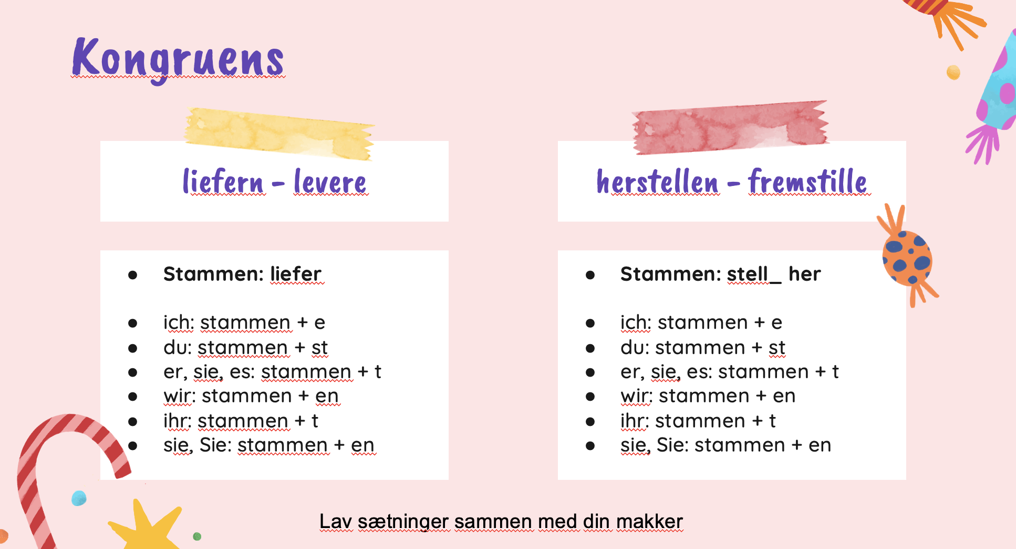

Ich…
Du…

- Meine Lieblingssüßigkeiten

